***NEWS RELEASE***　　　　　　　　国土交通省 神戸運輸監理部

令和６年１２月２０日資料配布

海事振興部　船舶産業課



こうべぇ

１４：００発表

**初めて見た造船の現場**

**～工業高校生が現場を見学～**

**造船・舶用事業者に向けた人材確保・育成に係る造船所工場見学を開催**

**造船・舶用工業は国内立地型の輸出産業として我が国経済を支える重要な産業ですが、技能者の高齢化や将来を担う人材の不足により技能の伝承が危ぶまれています。**

**そのため神戸運輸監理部では、「造船・舶用事業者に向けた人材確保・育成に係る取組み」の一環として、三菱重工業(株)神戸造船所と連携し、造船所工場見学を開催しました。**

１２月１６日（月）、兵庫県立東播工業高等学校の１年生計３６名を対象に、三菱重工業株式会社神戸造船所協力のもと、造船所工場見学を開催しました。

造船所の製造現場を実際に目にすることで造船業への理解を深めてもらうために企画したもので、生徒は会社概要の説明を受け、潜水艦の建造・修繕現場、技能研修センター、原子力製品工場を見学しました。入社後の研修の様子や技術職員の働き方、製造現場の作業内容など、実際にものづくりの現場を間近で見ながら職員から説明を聞き、生徒たちが活発に質問する様子も見受けられました。生徒からは「初めて聞く難しい内容も分かりやすく丁寧に説明してもらえてよかった」「潜水艦の作業場の話が興味深かった」「色々な現場の色々な仕事があり、すごく楽しそう」などの感想をいただきました。

神戸運輸監理部としては、高校生が造船・舶用工業に興味を持ち身近に感じることで職業として選択してもらえるような取り組みを進めてまいります。

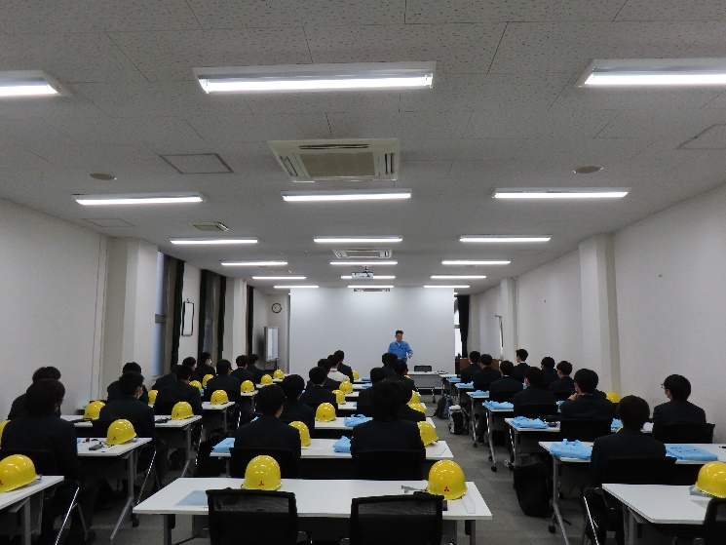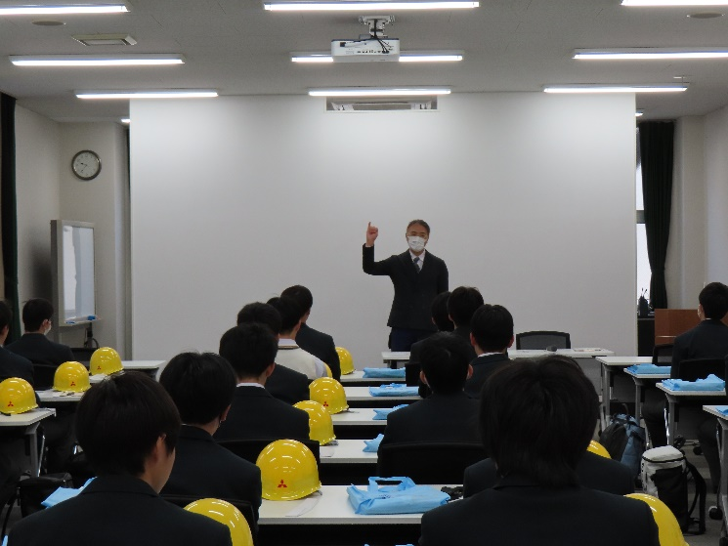

当課による造船業の現況についての講義

三菱重工業(株)による工場見学の説明

|  |  |  |
| --- | --- | --- |
| 配布先 |  | 問い合わせ先 |
| 神戸海運記者クラブ | 神戸運輸監理部　海事振興部　船舶産業課  担当：長谷川、金村  電話：０７８－３２１－３１４８（直通） |
|  |  | Fax：０７８－３９２－０９１２ |